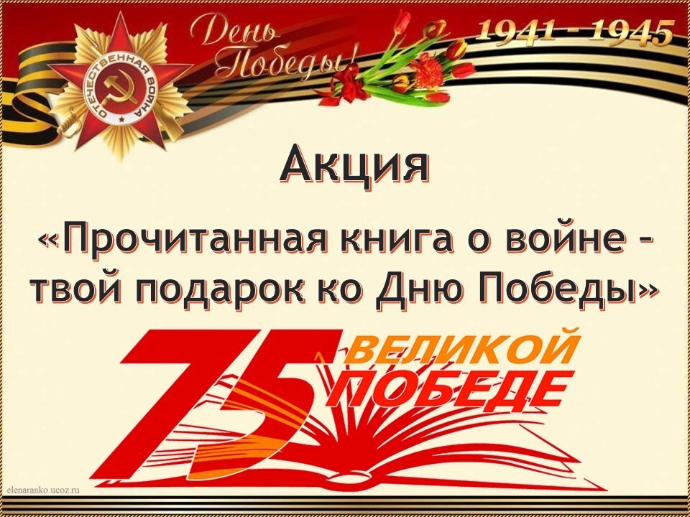

Обзор литературы о Великой Отечественной войне
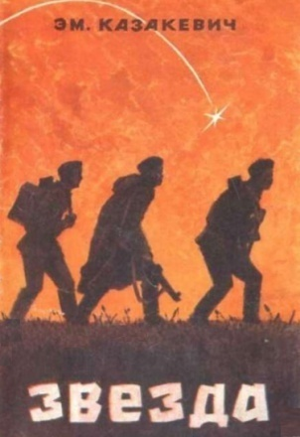
Казакевич, Э.Г. Звезда: повесть / Эммануил Казакевич. - Сыктывкар: Коми книжное издательство, 1986. - 80 с.
Эммануил Генрихович Казакевич пишет о самых трудных и драматичных эпизодах Великой Отечественной войны. «Звезда» – позывные группы войсковых разведчиков, ушедших в рейд по вражеским тылам, чтобы ценой своих жизней добыть сведения о танковой дивизии СС. Эта повесть, рассказывающая о самоотверженном подвиге группы разведчиков, всколыхнула советскую литературу и принесла автору широкую известность. По словам К. Симонова, "Звезда" была и осталась одной из лучших книг о великой грозной войне. Она была трагична, потому что трагична была война; она была полна любви к людям войны и глубокой веры в них.

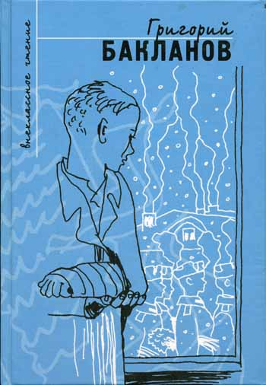
Бакланов, Г.Я. Навеки - девятнадцатилетние. Пядь земли : повести / Г.Я.Бакланов. - М. : Издательство РАГС, 2003. - 400 с.
Григорий Яковлевич Бакланов, писатель военного поколения и автор книг о военном поколении. Писатель рассказывает о молодости своего поколения, о тех, кто прошел тяжкое испытание Великой Отечественной войной.
Повесть «Навеки девятнадцатилетние» посвящена судьбам молодых офицеров-лейтенантов, вчерашних школьников, была отмечена Государственной премией СССР. В центре - история лейтенанта Третьякова: фронт, ранение, уральский госпиталь, встреча с Сашей и любовь, опять фронт и бой... Короткая жизнь Володи Третьякова, мужественная, полная надежд, естественное и трагически вписана в историю великой Родины.
В повести «Пядь земли» война представляется как цепочка событий, в которой сосуществуют боевые действия, смерть и обыденная бытовая жизнь человека. Книга повествует о героизме и человечности небольшой группы бойцов под командованием молодого лейтенанта, оборонявших крохотный плацдарм на берегу Днестра в годы второй мировой войны.
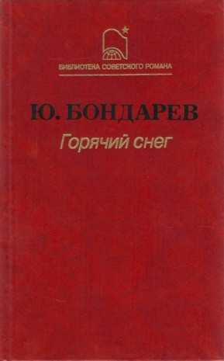
Бондарев, Ю.В. Горячий снег : роман / Юрий Бондарев ; вступ. статья И. Богатко. - М. : Худож. лит., 1988. - 368 с. - (Б-ка советского романа).
«Горячий снег» – книга о Великой Отечественной войне, написанная ее непосредственным участником. Действие романа происходит на Сталинградском фронте – там, где принял свой первый бой и сам Юрий Бондарев, тогда лейтенант, впоследствии знаменитый писатель и классик военной прозы. Под Сталинградом насмерть встала артиллерийская батарея, преграждая путь танковым дивизиям генерала Манштейна. Здесь и сейчас молодые артиллеристы творят историю: от итога операции зависит успех Сталинградской битвы и, может быть, даже исход войны. Морозные стылые зори, круговорот крови и ужаса, стремление выжить, невозможность отступить. И среди всего этого теплится в душах героев простое желание любить и быть любимыми, которое сильнее страха смерти и приближающихся немецких танков.
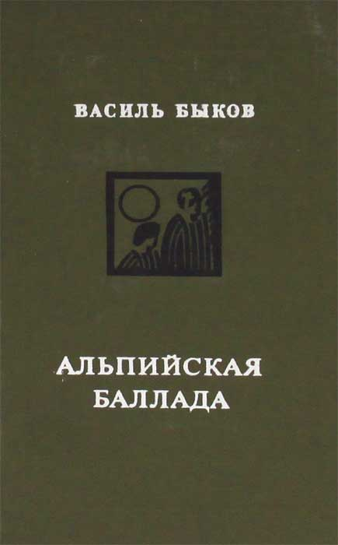
Быков, В.В. Альпийская баллада : повесть / Василь Быков. – М. : Молодая гвардия, 1979. – 288 с.
История любви, невозможной казалось бы на войне, бежавших из концлагеря русского Ивана и итальянки Джулии в пронзительной повести " Альпийская баллада " не оставят равнодушными никого. 60 километров за одну ночь в глубоком немецком тылу должна пройти группа Ивановского, чтобы выполнить поставленную перед ними задачу уничтожения базы противника, но вероятно ее выполнение, возможной только ценой собственной жизни.

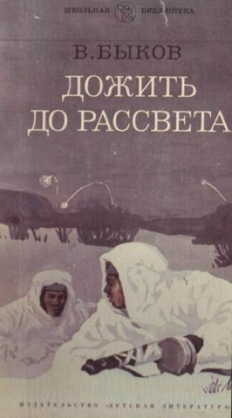
Быков, В.В. Дожить до рассвета : повесть / Василь Быков. – М. : Детская литература, 1985. – 127 с., ил.
Автор, сам прошедший полями сражений, на протяжении всего творческого пути оставался верен главной теме своего творчества - испытаниям в годы Великой Отечественной войны, ведь именно в этих жесточайших условиях необходимости выбора определяется сущность человека. Как в бесчеловечных обстоятельствах сохранить человечность? Что спасать среди ужасов войны – тело или душу? Ради чего страдает человек, только ли для себя живет? На эти и другие вопросы ищут ответы герои Василя Быкова, выдающегося мастера военной прозы XX века.

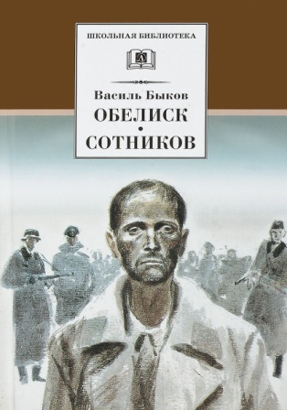
Быков, В.В. Дожить до рассвета : повесть / Василь Быков. – М. : Детская литература, 1985. – 127 с., ил.
Автор, сам прошедший полями сражений, на протяжении всего творческого пути оставался верен главной теме своего творчества - испытаниям в годы Великой Отечественной войны, ведь именно в этих жесточайших условиях необходимости выбора определяется сущность человека. Как в бесчеловечных обстоятельствах сохранить человечность? Что спасать среди ужасов войны – тело или душу? Ради чего страдает человек, только ли для себя живет? На эти и другие вопросы ищут ответы герои Василя Быкова, выдающегося мастера военной прозы XX века.

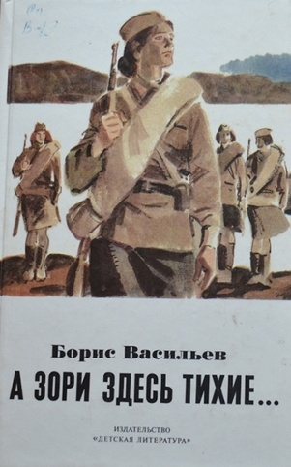
Васильев, Б. А зори здесь тихие: повесть / Борис Васильев; худож. П. Пинкисевич. – М.: Детская литература, 1987. – 141 с.
А зори здесь тихие" - самая известная книга Бориса Васильева (р. 1924). История девушек-зенитчиц, вступивших во главе со своим командиром старшиной Васковым в смертельную схватку с немецкими диверсантами в мае 1942 года, читается на одном дыхании. Эти девчонки мечтали о большой любви, нежности, семейном тепле, но на их долю выпала жестокая война, и они до конца выполнили свой воинский долг.

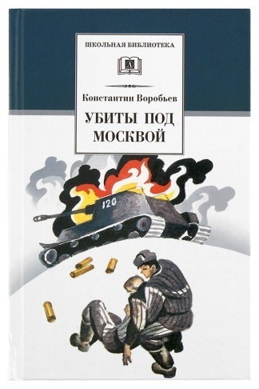
Воробьев, К.Д. Убиты под Москвой : повесть / Константин Воробьев ; сост. и вступ. ст. В. Чалмаева ; худож. А. Тамбовкин. – М. : Детская литература, 2003. – 286 с. , ил.
Книга писателя-фронтовика Константина Дмитриевича Воробьева повествует о событиях первых месяцев Великой Отечественной войны. Повесть поражает воображение читателя жестокой «окопной» правдой, рассказывая о героизме и мужестве простых солдат и офицеров – вчерашних студентов и школьников.

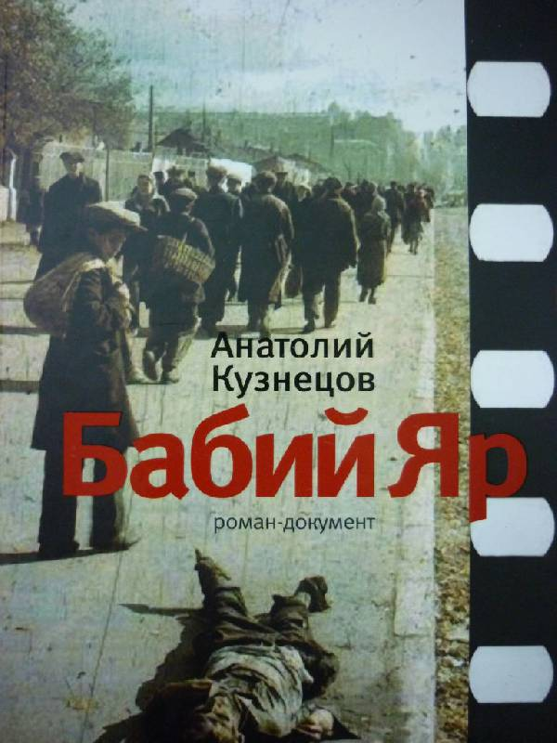

Кузнецов, А. Бабий яр : роман-документ / Анатолий Кузнецов. - . - М. : Астрель : CORPUS, 2010. - 704 с.
"Бабий яр" - документальный роман Анатолия Кузнецова, основанный на воспоминаниях детства автора. В книге рассказывается о захвате Украины фашистами и жизни под немецкой оккупацией. Анатолий Кузнецов, тогда подросток, сам был свидетелем расстрелов киевских евреев, много общался с людьми, пережившими катастрофу, собирал воспоминания других современников и очевидцев. Впервые роман был опубликован в журнале "Юность" в 1966 году, и даже тогда, несмотря на многочисленные и грубые цензурные сокращения, произвел эффект разорвавшейся бомбы - так до кузнецова про Холокост не осмеливался писать никто.
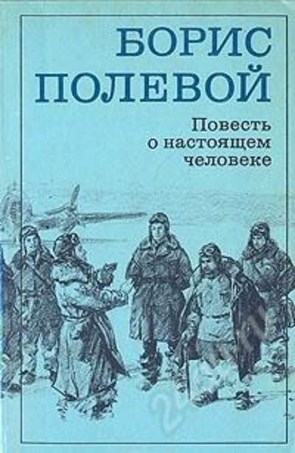
Полевой, Б.Н. Повесть о настоящем человеке / Борис Полевой. - М. : Худож. литература, 1983. - 319 с.
"В жизни всегда найдется место подвигу" - эти горьковские строчки могли бы стать эпиграфом к легендарной книге Полевого, рассказывающей об удивительной судьбе советского летчика-аса Алексея Маресьева, жизнь которого является примером мужества, несгибаемой воли и стойкости.

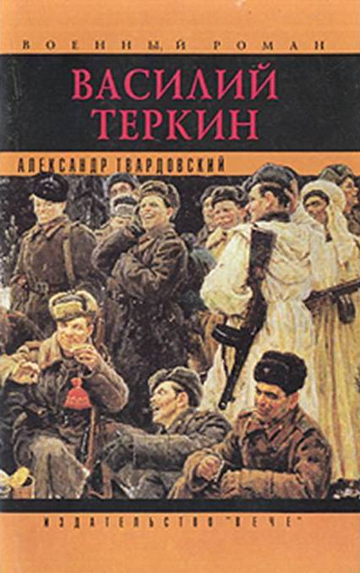
Твардовский, А. Василий Тёркин : поэма ; Теркин на том свете : поэма ; Стихи разных лет / Александр Твардовский. - М. : Вече, 1995. - 480 с.
Это одно из главных произведений в творчестве поэта, получившее всенародное признание. Василий Тёркин – собирательный герой, воплощающий лучшие черты, присущие советскому солдату. Произведение имело большой успех у читателей. Каждая глава – небольшая новелла об эпизоде из фронтовой жизни Тёркина, не связанная с другими каким-либо общим сюжетом. Отдельные новеллы были созданы по мотивам реальных событий войны: начальный период отступления 1941–1942 года, битва у Волги, переправа через Днепр, взятие Берлина. В четырёх авторских главах-отступлениях – рассуждения о войне, нелёгкой солдатской доле. Поэма построена вокруг связующей идеи военной дороги, по которой Тёркин вместе со всей советской армией идёт к Победе.
Это далеко не полный перечень литературы о Великой Отечественной войне. История войны от событий 1941 года до последних ударов Советской армии представляет собой эпопею невиданного героизма. Великие сражения и судьбы обычных героев описаны во многих художественных произведениях, но есть книги, мимо которых нельзя пройти и о которых нельзя забывать. Они заставляют читателя задуматься о настоящем и прошлом, о жизни и смерти, о мире и войне...
ПРОЧИТАННАЯ КНИГА О ВОЙНЕ - ТВОЙ ПОДАРОК КО ДНЮ ПОБЕДЫ!

